Наименование д/с: ГККП «Я/С №29»
Ф.И.О.: Федорова Анастасия Анатольевна
Должность: воспитатель
Стаж работы: 4 года
Категория: вторая
Тема: «В лаборатории у Фиксиков»
Возрастная группа: подготовительная

Конспект поисково-исследовательской деятельности
«В лаборатории у Фиксиков».

Цель: расширить представления о свойствах сахара.
Задачи:
- Познакомить с переработкой сахарной свеклы
- Познакомить со свойствами сахара
- Развивать активность мышления: умение сравнивать, анализировать, делать выводы
- Воспитывать любознательность, интерес к опытно – познавательной деятельности
Оборудование: чашечки с сахаром, тарелочки, ложечки, лупы, стаканы с водой, салфетки, телевизор, стаканы с цветной водой, схемы, иллюстрации, большой стакан, подносы, свечка, сахарное стекло, шприцы, сахар, большая ложка, спички, инструкции, леденцы.

Ход занятия:
Дети заходят в группу, и воспитатель - Симка предлагает встать в круг.
Симка – Ребята сегодня я приглашаю вас в лабораторию, где вы будите моими помощниками и мы узнаем много нового и интересного. И когда у нас все будет получаться, мы будем говорить «Тыдыщ»!
- Вы узнали меня? (ответы детей)
Сегодня в нашей лаборатории присутствуют гости – исследователи, давайте с ними поздороваемся.
Нео компьютер сообщает о звонке друзей Симки.
Видео с героями Симки.
- Ребята, а кто-нибудь из вас знает, откуда берется сахар и как его получают?
- А как же нам все это узнать?
Нео компьютер предлагает просмотреть видео «Как получают сахар» (приложение 1).
Симка - воспитатель предлагает посмотреть, сколько сахара получается из одного килограмма сахарной свеклы. – 150 гр сахара из 1 кг свеклы.
- Дети, а как будет сахар на казахском языке? Английском?
Симка-воспитатель предлагает пройти в 1 лабораторию, где сможем определить свойства сахара.
- Ребята, у вас на столах в чашках, что находится? (сахар)
- Қант қандай тұсті? (Қант ақ тұсті)
- Ребята, давайте рассмотрим сахар через лупы, и отметим, на что похожи крупинки сахара? (приложение 2)
- На кристаллы. Қант кристаллды.
- Ребята, перед вами стоят пустые тарелочки, пересыпьте в них немного сахара мерной ложкой. Легко ли сахар пересыпается? Если он легко сыпется, то можно сказать, что он….(сыпучий) Қант төгеледі.
- Давайте проверим, хорошо ли сахар растворяется в воде? Перед вами наполненные водой стаканчики, попробуйте воду на вкус. (Ответы детей) Возьмите мерной ложечкой из чашки сахар, всыпьте в стакан с водой и хорошенько перемешайте. Что произошло с сахаром? (ответы детей).
Қант суда ериді.
Попробуйте воду на вкус. Какой она стала? Изменил сахар вкус воды? Что мы можем сказать о сахаре по вкусу – қант тәтті.
Закрепить все свойства сахара (приложение 3).
- Прежде чем мы продолжим изучать сахар, давайте отдохнем и разомнемся. Проходим на танцпол и все внимание на экран (приложение 4).
- Вот мы и отдохнули, и я приглашаю вас во 2 лабораторию, там мы будем работать в парах.
Фокус – опыт «Сладкий и цветной» sweet and collored.
Ход опыта: в каждый стакан добавляется разное количество ложек сахара. В первый стакан одна ложка, во второй – две и так далее. Затем в каждый стакан добавляется цветная вода и перемешивается. В первый красную, во второй – желтую, в третий – зеленую, а в четвертый – синюю.
- Ребята, в этой лаборатории вы будете работать парами. Каждой паре я раздаю карточки-схемы, по которым вы должны выполнить задания (объяснение работы по схеме) (приложение 5).
Дети выполнили, ставят стаканы на поднос, проходят и садятся на стульчики. Симка продолжает опыт – фокус – переливает всю цветную воду в 1 стакан. Проговаривание всех цветов на английском языке. В итоге цвета не перемешиваются, получается радуга в стакане.
Результат: в стакане образуется 7 разноцветных слоев (чем больше сахара, тем он тяжелее и падает на дно). Следовательно, этот слой будет в стакане самым низким. Меньше всего сахара в красной жидкости, поэтому она окажется наверху.
- Друзья, хотите, я вам покажу еще 1 фокус?
Смотрите, какие у меня есть разноцветные стекла. Как вы думаете, из чего они сделаны? (ответы детей) Я вам сейчас расскажу и покажу (приложение 6).
- Дети, а как вы думаете, что произойдет с сахаром, если его нагревать? (Симка нагревает сахар над свечой и объясняет технику безопасности)
- Смотрите, ребята, что же случилось с сахаром. – он расплавился.
Пока сахар в жидком состоянии его заливают в различные формы и получаются леденцы. А если его вылить на блюдце – то получиться вот такое стекло. Точную инструкцию я вам раздам для домашнего задания, и вы выполните его вместе с родителями.
- а сейчас давайте же вспомним, из какого продукта получается сахар?
- какие свойства сахара мы узнали?
Нео компьютер сообщает о сладком призе от Дедуса.
- Ребята, за хорошую работу вы получаете сладкий приз и инструкцию по изготовлению сахарного стекла. Свои результаты отправляйте мне на почту, в этом вам помогут ваши воспитатели. Ну а мне пора с вами прощаться.
Дети прощаются с гостями и выходят из группы.

приложение 1 приложение 2

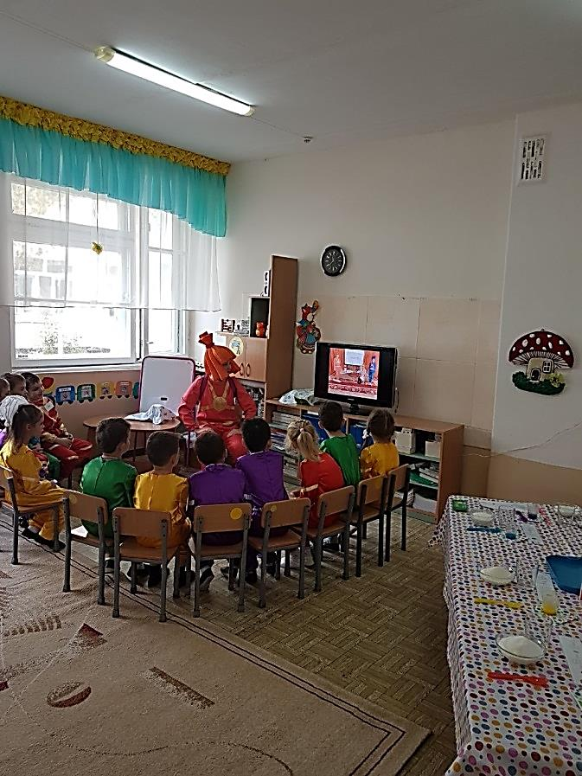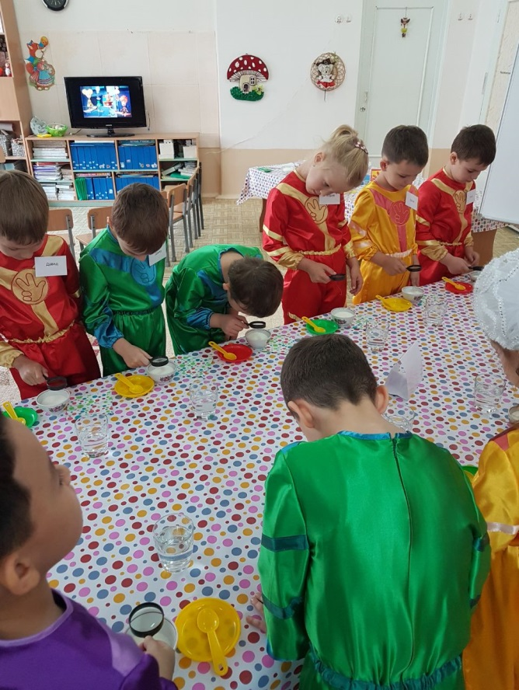

приложение 3 приложение 4

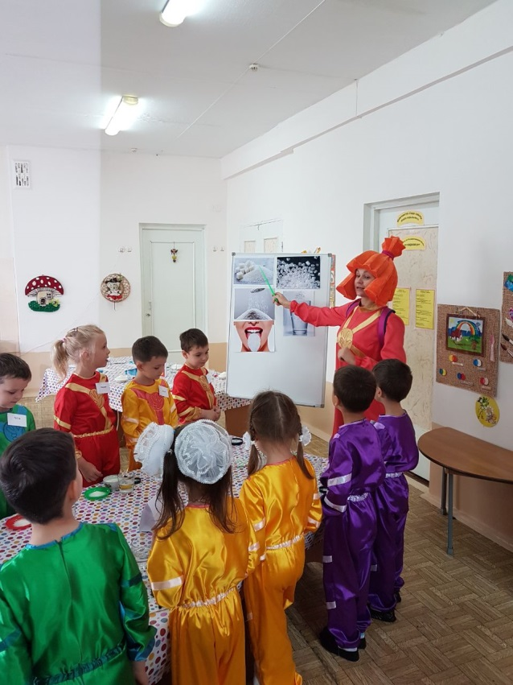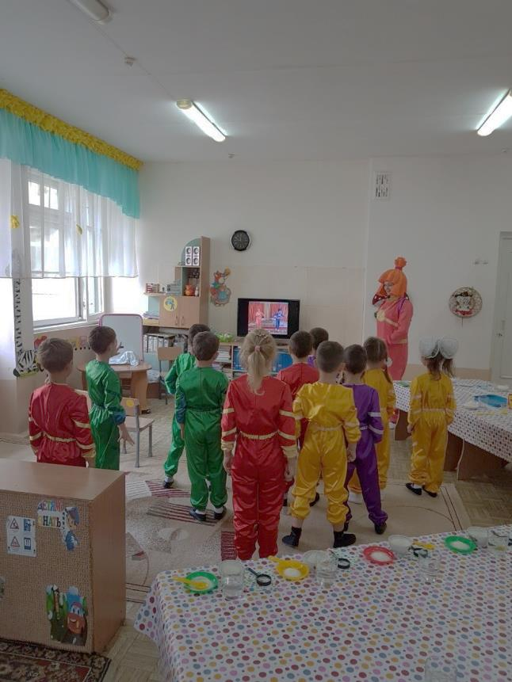

приложение приложение 6

